5. Если ребенок хочет вам что-то рассказать, поделиться – отложите все дела и слушайте. Потому что нет ничего важнее этого. Упустив этот момент один раз – вы можете потерять его доверие навсегда! Старайтесь не использовать фразы «Я же говорила, что так и будет», «Так тебе и надо», «Сам виноват» - он итак это знает, ему нужна Ваша поддержка!
6. Научите ребенка справляться с трудностями, не бояться обращаться за помощью к вам, учителям в школе, психологам. Расскажите о едином телефоне доверия 8-800-2000-122!
7. Привлекайте ребенка к активным видам спорта, дайте ребенку безопасную возможность выплескивать свою энергию, преодолевать чувство страха, испытать драйв!

ЕДИНЫЙ ОБЩЕРОССИЙСКИЙ ТЕЛЕФОН ДОВЕРИЯ:
8-800-2000-122!


Также Вам могут помочь психологи и специалисты нашего Центра
(услуга предоставляется БЕСПЛАТНО)

Наш адрес:
623751 Свердловская обл., г. Реж,
ул.О.Кошевого д.11
Телефон / факс:
8(34364) 3-39-39, 3-36-75
Е-mail: soc082@egov66.ru

Государственное автономное учреждение
социального обслуживания населения
Свердловской области
«Социально-реабилитационный центр
для несовершеннолетних
Режевского района»

Дом там, куда хочется возвращаться

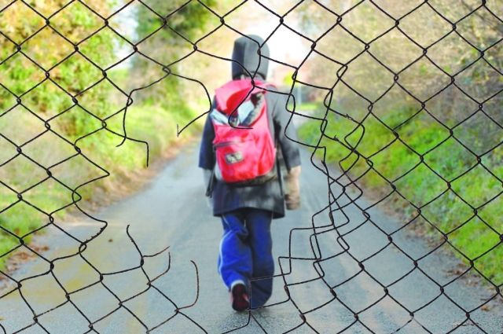

КАК ХОРОШО ВЫ ЗНАЕТЕ СВОЕГО РЕБЕНКА?
- Вы знаете, где и как проводит время Ваш ребенок в течении дня?
- Вы знаете, в лицо всех его друзей, где они живут, как с ними связаться?
- Вы знаете, чем увлекается или какие у него проблемы?
НЕТ?! Никогда не поздно начать общаться со своими детьми! Зачастую, в современном мире из-за занятости родителей, воспитанием детей все чаще занимаются гаджеты. В них дети узнают новости, ищут знакомства, в социальных сетях рассказывают все свои проблемы. Иногда выходит так, что человек на экране становится гораздо ближе мамы или папы. Не зная увлечений, проблем, и любых текущих дел родители отдаляются от своих детей.
Как часто мы сталкиваемся с ситуацией, когда кроме как «Как дела», «Уроки сделал» и спросить не чего у своего ребенка. Отсюда и берут свое начало все внутрисемейные конфликты, не понимание между поколениями, не принятие своего ребенка, ребенок начинает отталкивать своих родителей, замыкаться в себе. К чему это может привести? К тому, что ребенок, столкнувшись с непониманием или непринятием его позиции, увлечений самыми близкими людьми, решает уйти из дома.

Что могут сделать родители, чтобы предупредить ситуацию уходов и побегов подростков из дома
1.Осознание факта, что ваш сын или дочь - уже не ребенок (по крайней мере, он или она хочет, чтобы все вокруг так думали), поэтому и отношения с подростком нужно строить ПАРТНЕРСКИЕ. Будьте другом своему ребенку – это лучшее, что вы можете для него сделать!
2.Общение со сверстниками необходимо подросткам как дыхание, и они чувствуют себя неполноценными, если это стремление остается нереализованным. Не запрещайте общение, организовывайте такие встречи дома, тогда подростку всегда захочется возвращаться домой, ведь там понимают! Всегда интересуйтесь окружением своего ребенка, от друзей детства до интернет-знакомств.
3. Никогда не угрожайте подростку, что выгоните его из дома, если он сделает что-то не так. Ранняя беременность, опыт употребления наркотиков, курение, татуировка – не повод оказаться на улице. Вообще, подросток воспринимает угрозы как руководство к действию.
4. Старайтесь вместе решать, как проводить досуг. Если свободное время заполнить интересными и полезными занятиями, многие проблемы будут решены. Заодно узнаете, чем увлекается Ваш ребенок, опробуете его увлечения на себе, сблизитесь.
